短签牌六枚
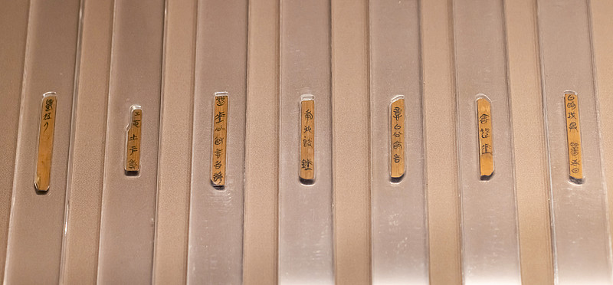
图注：里耶古城（秦简）博物馆展陈；视觉中国图版
章法：签牌字大而疏，单列纵书；目的是在简册捆束处一眼可辨，故不求工整而求醒目。
笔法：笔画厚重，起收笔有力；竖画长而挺拔，横画略短；转折方折，书写简洁。
结体：字形长方，大小匀称；因字少而大，每一笔画都交代清楚。
篆隶关系：篆意较浓，结构端庄；笔道已隶化，是“秦篆带隶”的签牌类典型。
局部放大（上半 / 下半）：
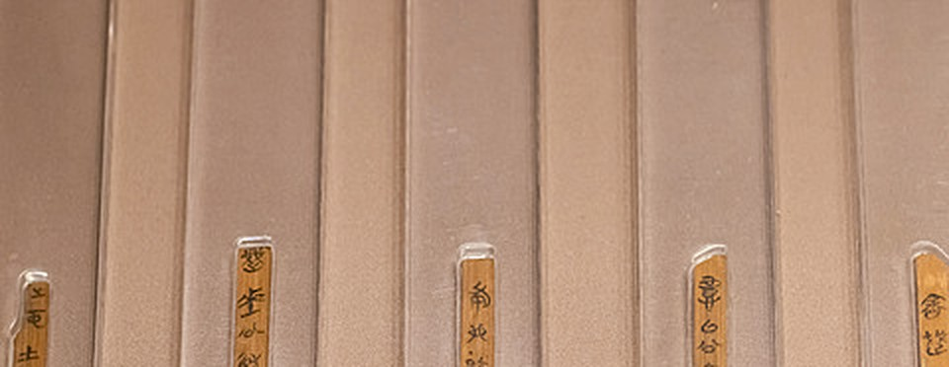
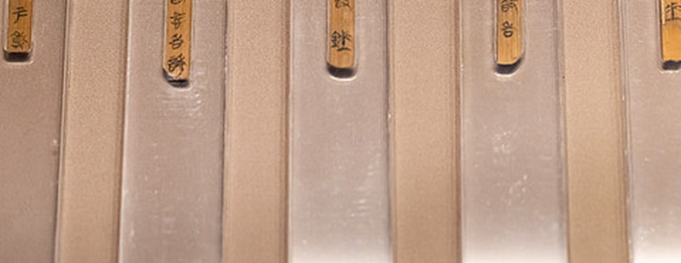
单字写法分析：此简高频字如“迁”“陵”“洞庭”等，走之旁平捺一波三折，三点水简省为短横曲笔，“曰”字外框方折、内横居中；与同期其他简对比，可见秦代书手在规范写法基础上的率意变化，是临习秦隶的典型样本。

